Региональный проект «Поддержка семей, имеющих детей»

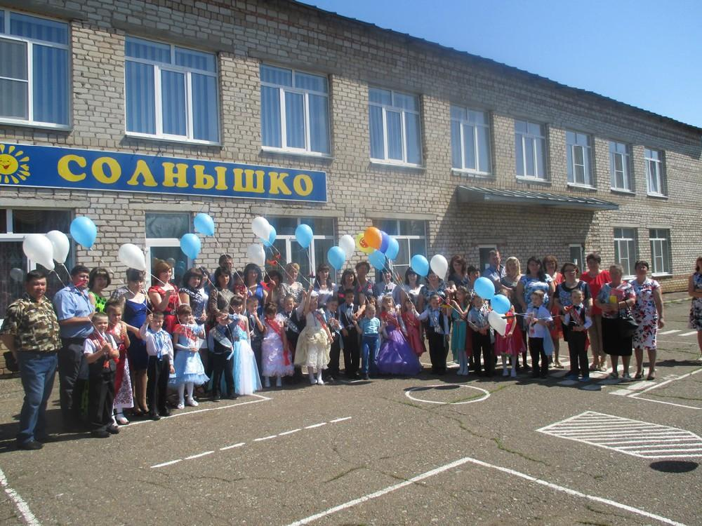
УВАЖАЕМЫЕ РОДИТЕЛИ!
В Республике Башкортостан в условиях сложившейся неблагоприятной эпидемиологической обстановки предоставление Консультационными службами услуг психолого-педагогической, методической и консультативной помощи родителям (законным представителям) детей, а также гражданам, желающим принять на воспитание в свои семьи детей, оставшихся без попечения родителей будет осуществляться в дистанционной форме и по телефону.
Для получения консультации необходимо пройти на сайт учреждения МДОБУ детский сад «Солнышко» села Ермекеево по ссылке: https://solnyshko.02edu.ru/detsad/ в разделе « Сведения об образовательной организации» (ссылка: https://solnyshko.02edu.ru/detsad/about/konsultatsionnyy-tsentr/) или получить консультативную помощь по телефону: 8(34741) 2-23-12.

